Epidemiologia Febre do Oeste do Nilo:

1. Mais casos de infecção humana sintomática pela Febre do Oeste do Nilo são registrados entre o início da primavera até o outono. Qual o motivo dessa maior ocorrência?

  
Fonte: https://www.santapaula.com.br/blog/febre-do-nilo-ocidental-o-que-e-transmissao-e-tratamentos/

1. Os culicídeos nesse período transmitem o vírus, durante o restante do ano, não.
2. **É o período considerado de maior emergência de culicídeos adultos, portanto, aptos a transmitir o vírus.**
3. O vírus leva um período para se fortificar dentro do organismo dos culicídeos, e no início da primavera ele está pronto para infectar.
4. É o período onde a imunidade das pessoas normalmente fica mais baixa.

CURIOSIDADES: Os culicídeos transmitem o vírus durante todo o ano, não precisam que o vírus se fortifique em seu organismo, e não está associado à um período de queda de imunidade.

O fenômeno “overwintering” acontece durante todo o inverno, onde partículas virais permanecem infectantes nos mosquitos vetores, e na primavera de clima temperado esses culicídeos chegam até a fase adulta e ocorre a reemergência sazonal do vírus no ciclo de transmissão.

1. A Febre do Oeste do Nilo tem se tornado uma preocupação em relação a possíveis surtos no Brasil. Qual o motivo melhor explicaria a ocorrência de surtos no país?

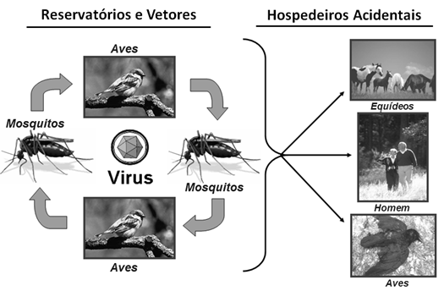  
Fonte: https://saude.campinas.sp.gov.br/doencas/febre_do_nilo/febre_do_nilo.htm

1. Os casos no Brasil tem uma taxa de crescimento muito alta.
2. **As condições climáticas e ambientais são muito favoráveis aos vetores.**
3. Por ser transmitida também entre pessoas.
4. Foram identificadas mutações nas partículas virais do Brasil.

CURIOSIDADES: Não há muitos casos no Brasil, não é transmitida entre pessoas, e não há relato de mutações nas partículas virais encontradas no país.

As condições que os vetores encontram no clima brasileiro são altamente favoráveis, e as alterações ecológicas produzidas pelos humanos também. É transmitido verticalmente entre os culicídeos, então uma vez introduzido em uma área, torna-se enzoótico. Além dos mosquitos do gênero Aedes também serem estudados como vetores secundários, sendo o controle deles no Brasil preocupante, vide os números de casos de doenças transmitidas por esses mosquitos, como dengue, zika e chikungunya.

1. Sobre a distribuição do vírus da Febre do Oeste do Nilo, a resposta correta é:

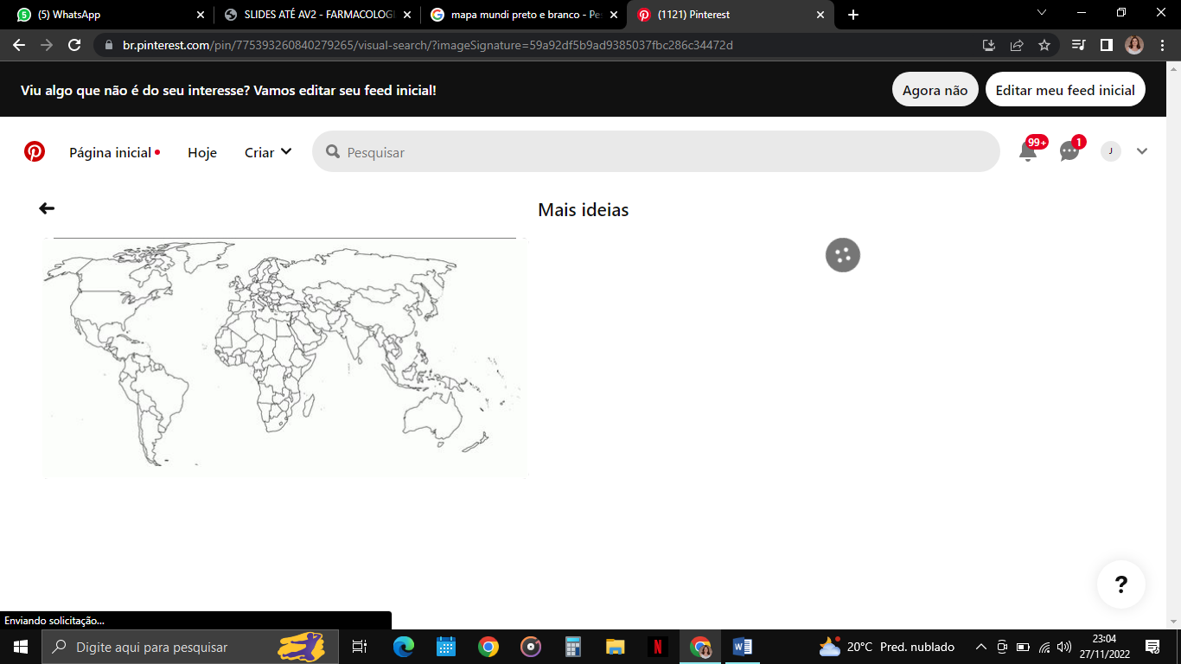  
Fonte: https://br.pinterest.com/pin/775393260840279265/visual-search/?imageSignature=59a92df5b9ad9385037fbc286c34472d

1. **O primeiro isolamento do vírus foi em Uganda, África, em 1937.**
2. Não há casos relatados no Brasil.
3. A doença está restrita ao continente africano.
4. Não há zonas livres da doença no globo terrestre.

CURIOSIDADES: Há casos relatados no Brasil, a doença não se restringe ao continente africano e há zonas livres no globo terrestre.

O vírus foi isolado a primeira vez em 1937, em Uganda, na África, a partir do material febril de uma paciente.